МОСКОВСКИЙ АВИАЦИОННЫЙ ИНСТИТУТ
(НАЦИОНАЛЬНЫЙ ИССЛЕДОВАТЕЛЬСКИЙ УНИВЕРСИТЕТ)
Институт № 8 «Компьютерные науки и прикладная математика»
Кафедра 806 «Вычислительная математика и программирование»

ЛАБОРАТОРНАЯ РАБОТА № 2
по курсу «Компьютерная графика»
Основы 3D-графики
Вариант 8 — цилиндр

Выполнил: Федосов Д.А.
Группа: М8О-312БВ-24
Преподаватель: В. Д. Бахарев

Москва, 2026

Цель и задание
Цель работы — реализовать управляемую камеру и динамическое освещение по модели Блинна — Фонга в приложении Vulkan.
Для цилиндра варианта 8 требуется процедурно задать нормали, реализовать направленный свет, массивы точечных источников и прожекторов, а также управление камерой, материалом и освещением через ImGui. Дополнительно необходимо разделить данные сцены и модели на два набора дескрипторов и визуализировать источники. Программа написана на C++ с использованием Vulkan, GLFW, ImGui и GLM.

Метод решения
Геометрия цилиндра строится по 50 сегментам окружности. В формат вершины добавлена нормаль. На боковой поверхности она направлена радиально, на основаниях — вертикально вниз или вверх. Вершины обода оснований дублируются, поскольку нормали крышек и стенки различаются. Итоговая сетка содержит 202 вершины и 600 индексов; общие vertex/index buffers используются тремя экземплярами цилиндра.
Положение камеры задаётся тремя координатами, поворот — углами yaw и pitch. По углам вычисляется направление взгляда, затем матрица вида через glm::lookAt. Поле зрения FOV участвует в перспективной проекции; сохранён ортографический режим. Произведение матриц projection и view записывается в общий uniform buffer сцены.
Набор дескрипторов сцены set 0 содержит uniform buffer с матрицей view-projection, положением камеры, параметрами направленного и фонового света и количеством источников, а также два storage buffer с массивами точечных источников и прожекторов. Набор модели set 1 содержит её матрицу трансформации, альбедо, цвет блика и shininess. Для каждого экземпляра создан собственный буфер модели и descriptor set.
Вершинный шейдер вычисляет мировое положение вершины и координаты в пространстве отсечения. Нормаль преобразуется обратной транспонированной матрицей модели. Мировые координаты, нормаль и цвет передаются фрагментному шейдеру для расчёта освещения.
Для каждого источника фрагментный шейдер вычисляет диффузную и бликовую составляющие Блинна — Фонга. Диффузная часть зависит от скалярного произведения нормали и направления к свету. Для блика нормаль сравнивается с нормализованной суммой направлений к свету и камере; shininess управляет его концентрацией. Фоновая подсветка добавляется один раз с учётом альбедо материала, цвета и интенсивности ambient.
Точечные источники задаются положением, цветом и интенсивностью. Прожекторы дополнительно имеют направление, внутренний и внешний углы. Вклад обоих типов делится на квадрат расстояния. Для прожектора скалярное произведение направлений от источника к фрагменту и вдоль оси сравнивается с косинусами углов. Функция smoothstep создаёт плавное ослабление между внутренней и внешней границами конуса.
Массивы объявлены в GLSL без фиксированной длины. На стороне C++ зарезервирована память для восьми источников каждого типа. Слайдеры количества включают или убирают последние активные элементы; параметры каждого источника редактируются отдельно. Перед кадром массивы копируются в storage buffers и вызывается vmaFlushAllocation.
Источники обозначаются маленькими кубиками собственного цвета. Для прожекторов дополнительно строится ось и каркас внешнего конуса: окружность из 16 отрезков и четыре боковых отрезка. Радиус вычисляется по длине каркаса и тангенсу внешнего угла. На один прожектор приходится 42 вершины линий. Отдельный pipeline использует топологию LINE_LIST, а цвет маркеров и линий выводится без расчёта освещения. Переключатель интерфейса скрывает визуализацию, сохраняя вклад источников в освещение.
Перед отрисовкой обновляются буферы сцены и моделей. Цилиндры и кубики выводятся через vkCmdDrawIndexed, линии — через vkCmdDraw. Для сцены включена проверка глубины.

Результаты
Программа отображает три цилиндра с освещением от направленного источника, точечных источников и прожекторов. Интерфейс позволяет перемещать и поворачивать камеру, менять FOV, параметры материала и освещения. Изменение расстояния влияет на силу точечного света, а внутренний и внешний углы прожектора управляют освещённой областью и мягкостью её края.
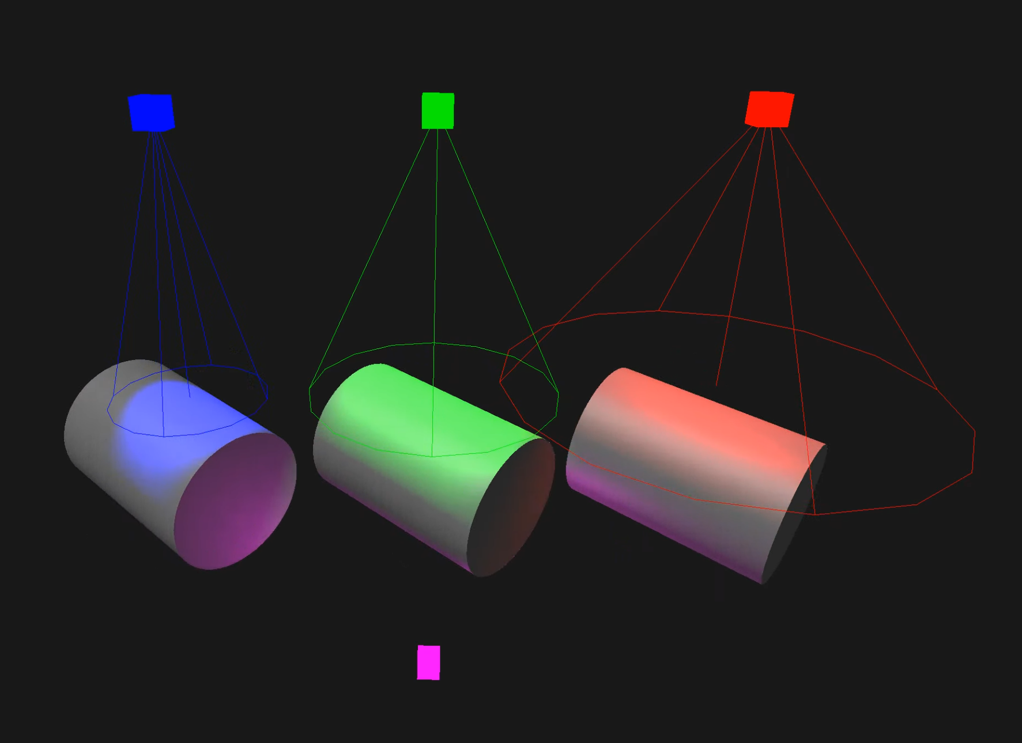
Рисунок 1 — Изоборажение, полученное в процессе работы программы.
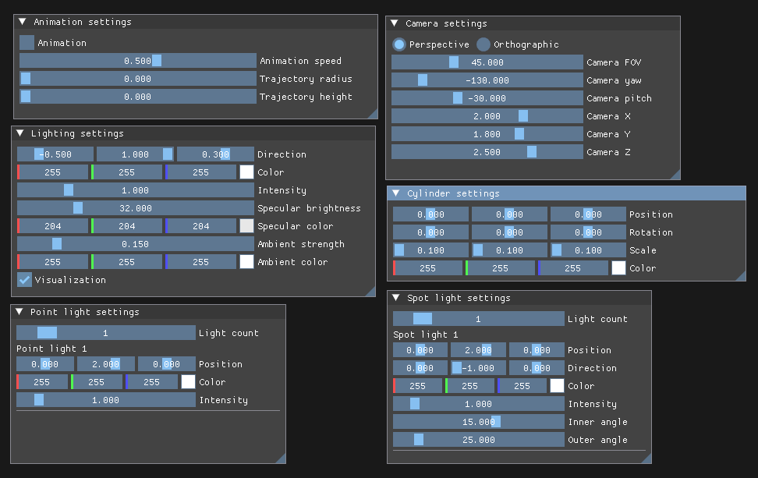
Рисунок 2 — Элементы управления.

Вывод
В ходе работы реализованы управляемая камера и освещение цилиндров по модели Блинна — Фонга. Данные сцены и моделей разделены на два набора дескрипторов; массивы источников передаются через storage buffers. Добавлены затухание по закону обратных квадратов, мягкие границы прожекторов и отключаемая визуализация источников. Освоены передача параметров освещения в шейдеры и построение вспомогательной геометрии.

